（ 六年上第二）单元整体作业设计框架
人文主题 | 革命岁月 |  |  |  |  | 任务群类型 |  | 文学阅读与创意表达
语文要素 | 了解文章是怎样点面结合写场面的
教学内容 | 《七律.长征》《狼牙山五壮士》《开国大典》《灯光》《我的战友邱少云》口语交际.习作.《语文园地》
单元主题分析 | 本单元编排了《七律·长征》《狼牙山五壮士》《开国大典》等课文，旨在让学生重温历史场景，传颂革命精神。通过设计如“梳理革命历史线”“发现革命历史场景”“述写英雄人物故事”等学习任务，引导学生在丰富的语文实践活动中接受革命文化的熏陶，提升语文素养，实现阅读与表达的有机融通。  纵向分析：  横向分析：  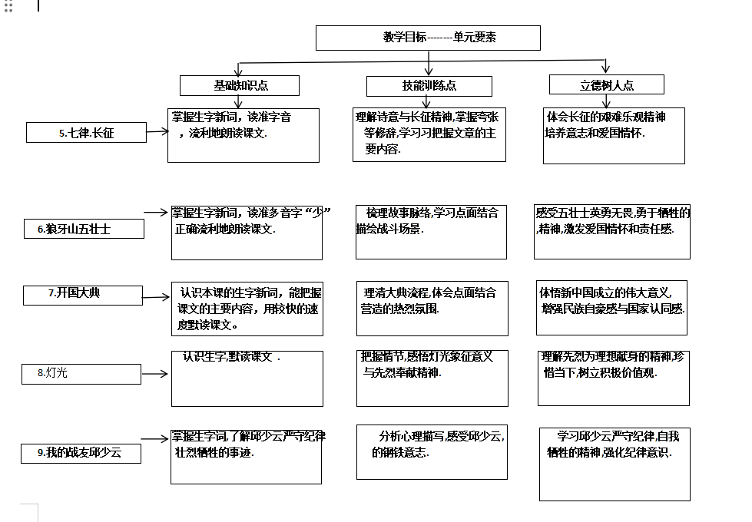
  册序单元 | 单元主题 | 单元目标 | 课文
  二上第六单元 | 伟人 | 让学生认识、书写生字词，读好课文并积累内容，学会借助词句理解和讲述故事；同时感受革命领袖与先烈的精神，培养对英雄的敬仰和阅读积累的习惯。 | 《八角楼上》《朱德的扁担》《难忘的泼水节》《刘胡兰》
  四上第七单元 | 家国情怀 | 会认34个生字、会写21个，理解重点词语；有感情朗读课文，背诵古诗和“日积月累”；关注主要人物和事件，把握文章主要内容；查找资料，联系背景理解课文，感受爱国情怀；学写书信，格式正确 ；培养爱国情感 。 | 《古诗三首》《为中华之崛起而读书》《梅兰芳蓄须》《延安，我把你追寻》
  五上第四单元 | 爱国情怀 | 学生要认识32个生字 ，会写30个，掌握1个多音字，准确读写词语；有感情朗读并背诵课文，借助注释、资料理解词句，体会诗人爱国情怀；学会查资料，知晓强国梦相关人物故事并制作手抄报；能大胆想象，列提纲分段叙述“二十年后的家乡”，并根据建议修改；背诵与国家兴衰有关的词语，区分词语感情色彩和顿号、逗号用法 ，了解古诗硬笔书写行款并正确书写。 | 《古诗三首》《少年中国说》《圆明园的毁灭》《小岛》。
  六下第四单元 | 理想和信念 | 学生要会写28个字、37个词语；能有感情朗读并背诵课文，关注人物外貌、神态、言行，体会人物品质，受革命文化熏陶；还得查阅资料加深对课文理解，开展阅读分享会，制作红色小诗集，选合适方式表达心愿并自主修改习作 。 | 古诗三首》《十六年前的回忆》《为人民服务》《董存瑞舍身炸暗堡》
  本册单元 | 单元主题 | 单元目标
  第一单元 | 触摸自然 | 阅读时能从所读的想开去。
  第二单元 | 革命岁月 | 了解文章是怎样点面结合写场面的。
  第三单元 | 有目的的阅读 | 激发对未知世界的好奇。
  第四单元 | 小说 | 读小说,关注情节,环境,感受人物形象。
  第五单元 | 习作 | 体会文章是怎样围绕中心意思来写的。
  第六单元 | 保护环境 | 抓住关键句,把握文章的主要观点。
  第七单元 | 艺术之美 | 借助语言文字展开想象,体会艺术之美。
  第八单元 | 走近鲁迅 | 借助相关交料,理解课文主要内容。
教学方法  横纵分析 | 纵向分析：  本单元的阅读策略要素为“了解文章是怎样点面结合写场面的”。主要采用了朗读感悟、小组合作、联系背景、读写结合等教学方法，通过让学生感受革命历史，体会革命精神，学习点面结合写场面的写作方法。从一年级到五年级，有不少单元在教学方法上与之存在关联或具有相似的主题导向，该目标的设定意在培养学生的基本阅读理解能力。我们将整个部编教材中跟“信息”相关的语文要素进行了纵向梳理，详见下表：  横向分析:
  册序单元 | 单元主题 | 语文要素（技能写法） | 技能训练重点
  一上第一单元 | 识字单元 | 在有趣的情境中认识象形字，感受汉语的音韵特点，了解汉字笔顺规则。 | 会写指定汉字和笔画，了解汉字笔顺规则，掌握正确执笔和书写方法，利用象形字、看图等方法识字，同时培养良好的听说和阅读习惯。
  二上第六单元 | 革命先辈 | 借助词句,了解课文内容.. | 通过初读、细读、讲述等步骤，感受革命先辈的崇高品质，能按顺序讲清楚图意，学习简单讲述故事。还可利用形声字规律识字，根据词义判断多音字读音。
  三上第二单元 | 秋 | 运用多种方法理解难懂的词句. | 借助注释、联系上下文等方法理解课文中难懂词语，积累描写四季尤其是秋天的词语；学会日记格式，能记录生活中的见闻与感受。此外，还强调用钢笔规范书写，注意横平竖直及正确执笔姿势。
  五上第四单元 | 爱国情怀 | 结合资料,体会课文表达的思想感情. | 结合资料体会课文表达的思想感情，并学习列提纲、分段叙述进行习作。同时，还涉及辨别词语感情色彩、体会顿号用法及掌握古诗硬笔书写行款等内容。
  单元板块 | 课文重点与难点 | 语文要素 | 教法
  《七律.长征》 | 理解诗意，体会红军革命英雄主义与乐观精神，读出磅礴气势；把握“面（总体态度）+点（具体事件）”的结合。 | 通过首联总写与典型事件分写，体现点面结合。 | 结合长征背景资料解读诗句，通过范读、齐读体会气势，用思维导图梳理“点”“面”内容。
  《狼牙山五壮士》 | 理解五壮士痛击敌人、英勇跳崖的动作神态，感受其精神；领悟群体描写（面）与个体刻画（点）的结合。 | 以五壮士整体表现为“面”，以马宝玉等个体行为为“点”，凸显英雄气概。 | 创设战斗情境，抓关键词句分析，小组讨论“点面结合如何突出主题”。
  《开国大典》 | 感受开国大典的隆重盛况与人民的激动自豪；理解会场、阅兵等场景中整体场面（面）与细节特写（点）的融合。 | 通过“三十万人”等整体描写与领导人讲话、装备展示等细节，展现大典全貌。 | 播放影像资料还原场景，圈画“点”“面”描写语句，对比朗读体会效果。
  《灯光》 | 理解“灯光”的象征意义，体会郝副营长的献身精神；把握战斗场面（面）与个体牺牲（点）的结合。 | 以战斗的激烈为“面”，以郝副营长点燃火柴为“点”，凸显革命理想。 | 以“灯光的含义”为问题链引导探究，角色扮演体会人物心理，分析“点”对“面”的深化作用。
  《我的战友邱少云》 | 了解邱少云潜伏及牺牲经过，感受其严守纪律、牺牲自我的精神；难点是通过“我”的心理和环境描写，体会他承受的痛苦与坚定信念。 | 学习通过环境、心理及人物表现刻画品质，体会点面结合（潜伏部队整体与邱少云个体）的写法。 | 结合背景资料创设情境，抓关键词句（如“纹丝不动”）批注感悟，通过朗读、讨论体会精神。
单元教学目标  单元作业目标 | 单元教学目标 |  |  |  |  |  | 对应篇目 |  | 单元作业目标
单元教学目标  单元作业目标 | 1. 正确认读本单元36个生字，会写32个生字，理解并运用“日寇、奋战、险要”等40个词语；有感情朗读课文，背诵《七律·长征》及爱国名言，默写相关内容，能概括课文主要内容。  2. 借助资料了解长征、开国大典等革命历史背景，深入理解课文内容。  3. 分析重点语句，体会通过动作、神态等描写展现人物品质的方法。  4. 掌握点面结合写场面的写法，能分辨整体与细节描写并在习作中运用。  5. 感受革命先烈的爱国与牺牲精神，体会革命胜利与新中国成立的不易。  6. 增强民族自豪感与责任感，激发珍惜当下、传承革命精神的意识。 |  |  |  |  |  | 《七律.长征》《狼牙山五壮士》《开国大典》《灯光》《我的战友邱少云》口语交际.习作.《语文园地》 |  | 1. 正确认读36个生字，规范书写32个生字，熟练运用“日寇、奋战”等40个词语，通过听写、填空、造句等强化记忆与运用。  2. 有感情朗读课文，背诵《七律·长征》及“日积月累”内容，借助资料理解背景、把握主要内容。  3. 通过阅读理解题等形式，检验对课文中革命精神的体会。  4. 清晰分辨文中“面”与“点”的描写，运用点面结合手法描写课间活动等场景，完成小练笔与习作。  5. 结合“阅读链接”开展“革命”主题阅读，自主搜集相关作品并撰写心得，加深对革命精神的感悟。  6. 通过观看革命题材电影、参观红色纪念馆等实践活动，增强民族自豪感与责任感，在观后感、报告中表达所思所感。
基础知识点  技能训练点  立德树人点 | 基础知识点：  会认36个生字，会写32个，理解运用“日寇、奋战”等40个词语；背诵《七律·长征》及单元“日积月累”的爱国名言；掌握重点词语含义，如“斩钉截铁”“居高临下” ；了解各课基本内容，如《开国大典》的主要环节、《狼牙山五壮士》的事件发展顺序。  技能训练点：  学会概括课文主要内容；借助资料理解课文背景与内容；分析文中动作、语言、神态等描写语句，体会人物品质；掌握点面结合写场面的方法，能在阅读时分辨，在习作中运用，描写活动既关注整体场景，又刻画人物细节。  立德树人点：  感受革命先烈热爱祖国、英勇无畏、自我牺牲、严守纪律、顾全大局的精神，体会革命胜利与新中国成立的不易，增强民族自豪感与责任感，激发珍惜当下生活、传承和弘扬革命精神的意识 。
课时作业目标 | 课题 |  | 对应课时 | 课时作业目标
课时作业目标 | 《七律.长征》 |  | 2 | 掌握生字词，借助资料了解创作背景，有感情朗读诗歌，读出磅礴气势，感受红军大无畏精神与革命乐观主义精神；背诵诗歌，积累诗词，结合“阅读链接”拓展阅读毛主席诗词，加深对革命精神的感悟。
课时作业目标 | 《狼牙山五壮士》 |  | 2 | 掌握生字词，借助小标题概括主要内容，了解五位壮士英雄事迹；通过重点语句感受英雄气概，理解并体会“点面结合”写场面的方法，运用该手法进行小练笔。
课时作业目标 | 《开国大典》 |  | 2 | 会认会写生字词，梳理开国大典的主要过程与场面；聚焦阅兵式等重点场景，深入体会点面结合的描写方法，感受开国大典的庄严热烈，体会人们喜悦自豪之情。
课时作业目标 | 《灯光》 |  | 1 | 掌握生字词，了解课文主要内容与故事情节，感受郝副营长为理想献身的精神；关注场景和细节描写，体会“灯光”含义与作用，领悟环境描写和人物的联系，进行主题阅读拓展 。
 | 《我的战友邱少云》 |  | 1 | 学习生字词，了解课文背景与主要内容，感受邱少云的伟大精神；通过重点语句深入体会其严守纪律、勇于牺牲的精神，理解“我”的心理描写对表现人物的作用，运用心理描写进行片段写作 。
单元作业  重难点 | 课题 | 作业重点 |  |  | 作业难点 |  |  |  | 设计意图
单元作业  重难点 | 《七律.长征》 | 掌握单元32个会写字、36个会认字及“日寇、奋战”等40个词语，能准确读写运用。通过朗读、默读理解课文内容，梳理如《狼牙山五壮士》战斗过程等情节，分析人物描写语句体会革命先烈精神。学会辨别场面描写里的整体场景与个体细节，像在《开国大典》中，能识别广场氛围的整体描述和领导人讲话等细节刻画，并能在写作中自然运用点面结合，如写运动会时兼顾全场氛围与运动员表现。 |  |  | 借助资料深刻体会革命岁月的艰难，理解先烈精神内涵，思考其在当代的传承意义。写作时合理安排点面篇幅，使二者自然融合，避免内容堆砌，让文章详略得当、感染力强。 |  |  |  | 通过字词拼写、解释、造句等作业，巩固基础知识，为语文学习筑牢根基。设置阅读理解题，锻炼学生剖析文本、概括内容、分析鉴赏的能力；安排小练笔和习作，让学生实践点面结合手法，提升书面表达能力。借助查阅资料、主题讨论、观看革命影片等作业，帮助学生了解革命历史，激发爱国情怀和社会责任感，树立正确价值观 。
单元作业  重难点 | 《狼牙山五壮士》  《开国大典》
单元作业  重难点 | 《灯光》  《我的战友邱少云》
单元作业主题设计
主要情景 | 作业主题 | 主要“教—学—评”活动 |  | 语文要素
“重温革命岁月，感悟英雄壮歌，传承红色精神” | 诗颂长征壮举 | 1. 说一说：和家人聊“红军为什么不怕远征难”。  2. 背一背：熟练背诵后，默写诗歌，标注易错字。设计意图:(读、说提高学生的语文素养，培养学生积累好词好句的习惯，为写作文打基础。） | 评选“朗读家” | 感受红军乐观无畏精神。
“重温革命岁月，感悟英雄壮歌，传承红色精神” | 壮歌回荡狼牙 | 1. 读一读五壮士痛击敌人、英勇跳崖的关键段落，读出英雄气概。  2. 说一说五壮士的具体行为（如引敌上绝路、砸枪跳崖等）所体现的革命精神。  设计意图：通过朗读直观感受文本情感，借助言说深入理解精神内涵，结合两种形式，让学生在感知与思考中深化对英雄事迹的认同和崇敬。 | 评选“朗读之星” | 学点面结合，悟英雄气概。
“重温革命岁月，感悟英雄壮歌，传承红色精神” | 见证开国荣光 | 1. 读一读：朗读课文中描写开国大典庄严场面的段落（如升旗、阅兵式），读出热烈庄重的氛围。  2. 说一说：结合课文内容，说说开国大典的主要环节，以及人们激动自豪的心情体现在哪些细节中。  3. 评一评：互相评价同学朗读时对场面氛围的把握，或点评文中“点面结合”写法的妙处（如整体场景与个体表现的结合）。  设计意图：通过朗读感受场面的庄严热烈，借助言说梳理内容、体会情感，利用互评深化对文本写法和情感的理解，全方位提升对开国大典意义的认知。 | 评选“小朗读家” | 借点面写法，感大典庄严。
“重温革命岁月，感悟英雄壮歌，传承红色精神” | 灯光映照初心 | 1. 读一读：朗读课文中描写郝副营长注视灯光、憧憬未来的段落，如“他注视着那幅图，默默地沉思着”“多好啊！”，读出他对光明的向往。  2. 说一说：结合“灯光”的象征意义，说说郝副营长的理想与牺牲的价值，以及“灯光”在文中的作用。  设计意图：通过朗读感受人物情感，借助言说理解“灯光”的深层含义，将文本细节与精神内涵结合，引导学生体会革命先烈为理想献身的精神，深化情感共鸣与文本解读能力。 | 评选“朗读小明星” | 解灯光深意，悟先烈献身精神。
 | 烈火铸就忠诚 | 1. 读一读：朗读描写邱少云在火中严守潜伏纪律、壮烈牺牲的段落，读出对烈士的崇敬。  2. 说一说：结合文中对邱少云动作、神态的描写，说说他的行为体现了怎样的钢铁纪律和革命信念。  设计意图：通过朗读直观感受烈士牺牲的悲壮，借助言说深入理解其精神内核，让学生在感知与思考中体会纪律的重要性和先烈的崇高，培养敬畏之心与责任意识。 | 评选“朗读之星” | 学写法，感严守纪律的牺牲精神。

